Exercice de remédiation terminale

Chapitre : Quelles inégalités sont compatibles avec les différentes conceptions de la justice sociale ? | OA : Lectures de quantiles (pointés), calcul et lecture d’écart et rapport interdéciles.
Temps de réalisation de l’exercice :  10 minutes | Niveau de difficulté (de 1 = facile ; à 3 = plus difficile) : 2
Exercice ou lien vers l’exercice :
Montant du patrimoine brut selon les déciles début 2018 et 2021 (en euros
SOURCE : INSEE, Enquête « Histoire de vie et Patrimoine », 2020-2021
 | 2021
1er décile | 4 400
2ème décile | 13 400
3ème décile | 33 200
4ème décile | 106 200
5ème décile | 177 200
6ème décile | 246 100
7ème décile | 328 400
8ème décile | 447 500
9ème décile | 716 300
QUESTIONS :
1. Quel est le montant maximum du patrimoine détenu par les 10% des Français les plus pauvres en 2021 ?
2. Quelle information nous apporte la médiane en 2021 ?
3. Calculez le rapport interdécile pour l’année 2021. Interprétez le résultat obtenu dans une phrase.
4. Calculez l’écart interdécile pour l’année 2021. Interprétez le résultat obtenu dans une phrase.

Corrigé (plus éventuellement un lien avec un aspect du cours) :

RAPPEL DE COURS.
Qu’est-ce qu’un quantile ?
Les quantiles sont des valeurs qui divisent la population en parts égales en fonction de critère (le revenu, le patrimoine, par exemple). Ils permettent d’apprécier la répartition d’une variable dans une population, classée par ordre croissant.
Le quantile le plus connu est la médiane qui est la valeur qui partage la population totale en 2 parts égales de 50%.
Les déciles sont les 9 valeurs qui permettent de répartir un échantillon en 10 parts égales, de 10% chacune.
Les centiles sont les 99 valeurs qui permettent de répartir un échantillon en 100 parts égales, de 1% chacune.

Pour mesurer les inégalités de distribution et leur évolution, on utilise le rapport interdécile (= D9/D1) qui compare la situation des 10% les plus riches avec celle des 10% les plus pauvres. Le résultat n’a pas d’unité. Il peut être intéressant de comparer des rapports interdéciles dans le temps pour voire l’évolution des inégalités.
On peut également utilise l’écart interdécile (= D9 – D1) qui mesure l’écart, en euros (ou dans l’unité utilisée par le document), entre les 10% les plus riches et les 10% les plus pauvres.

REPONSES :
1. Quel est le montant maximum du patrimoine détenu par les 10% des Français les plus pauvres en 2021 ?
En 2021, le montant maximum du patrimoine détenu par les 10% les plus pauvres des Français s’élevait à 4400 euros.
2. Quelle information nous apporte la médiane en 2021 ?
En 2021, 50% des Français avaient un patrimoine d’un montant inférieur à 177 200 euros et 50% des Français avaient un patrimoine d’une valeur supérieure à 177 200 euros.
3. Calculez le rapport interdécile pour l’année 2021. Interprétez le résultat obtenu dans une phrase.
D9/D1 = 716 300 / 4 400 = 162,8. En 2021, les 10% des Français les plus riches ont un patrimoine au minimum 162,8 fois plus élevé que les 10% les plus pauvres.
4. Calculez l’écart interdécile pour l’année 2021. Interprétez le résultat obtenu dans une phrase.
D9 - D1 = 716 300 - 4 400 = 711 900 euros. En 2021, les 10% des Français les plus riches ont un patrimoine au minimum supérieur de 711 900 euros comparé aux 10% les plus pauvres.

Conseils face aux erreurs les plus fréquentes : (confusion entre les notions, ….)
NE PAS CONFONDRE LES QUANTILES MOYENS ET QUANTILES POINTES.
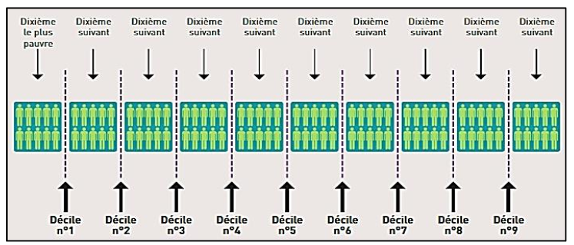 | Les quantiles moyens indiquent la moyenne de chaque tranche.  Exemples : Il y a 10 déciles moyens, 100 déciles pointés,…
Les quantiles pointés délimitent les tranches.
Exemples : Il y a 9 déciles pointés, 99 centiles pointés,…

